Фрагменты портфолиовыпускника Альмяшева Никиты
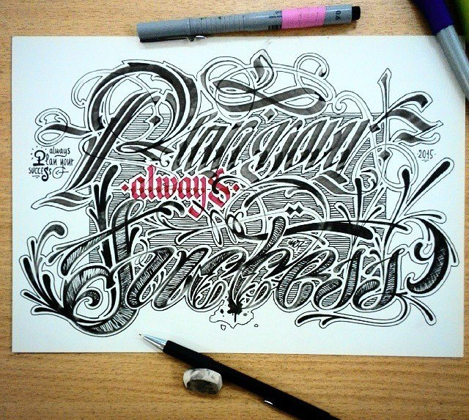
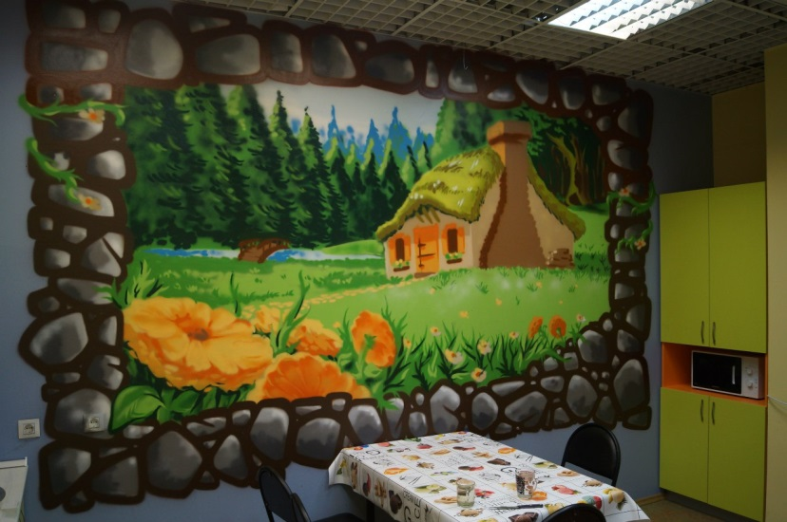
Рисунок 1 – Шрифтовые композиции студента Альмяшева Н. А., выполненные во время учебной практики
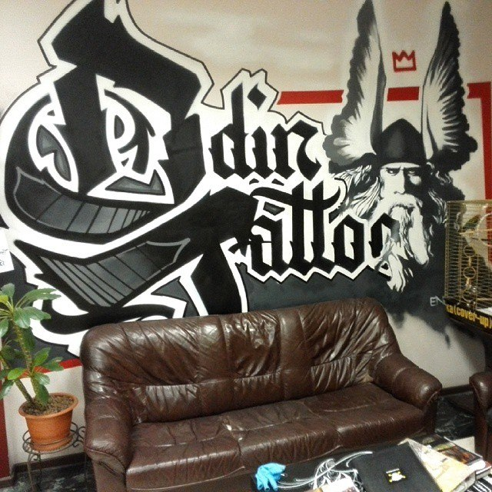

Рисунок 2 – Оформление стены в комнате отдыха для персонала магазина "Спортмастер", ТЦ «Дзержинец», студент Альмяшев Н. А.

Рисунок 3 - Оформление стены холла тату-салона, г.Дзержинск, ул.Ватутина, 25 студентом Альмяшевым Н.А.

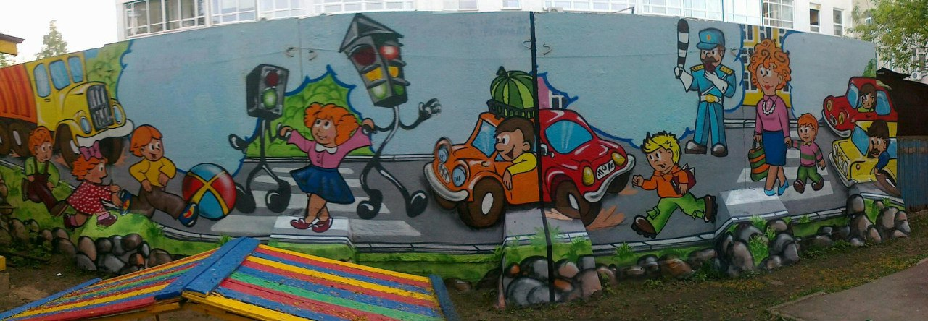
Рисунок 4 - Оформление стены на территории детского сада Нижнего Новгорода
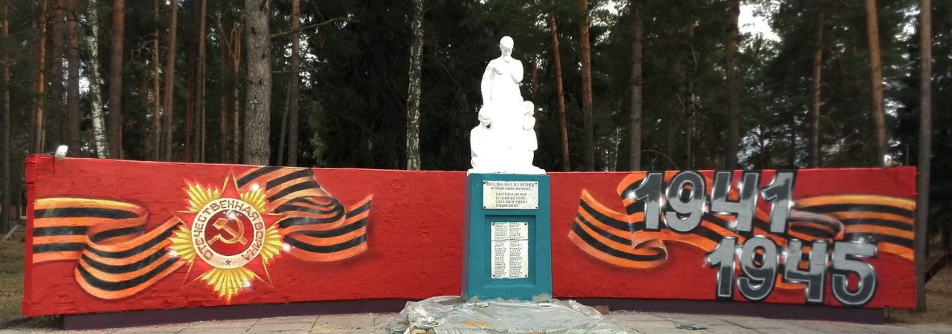
Рисунок 6 - Реставрация памятника в пос. Юганец
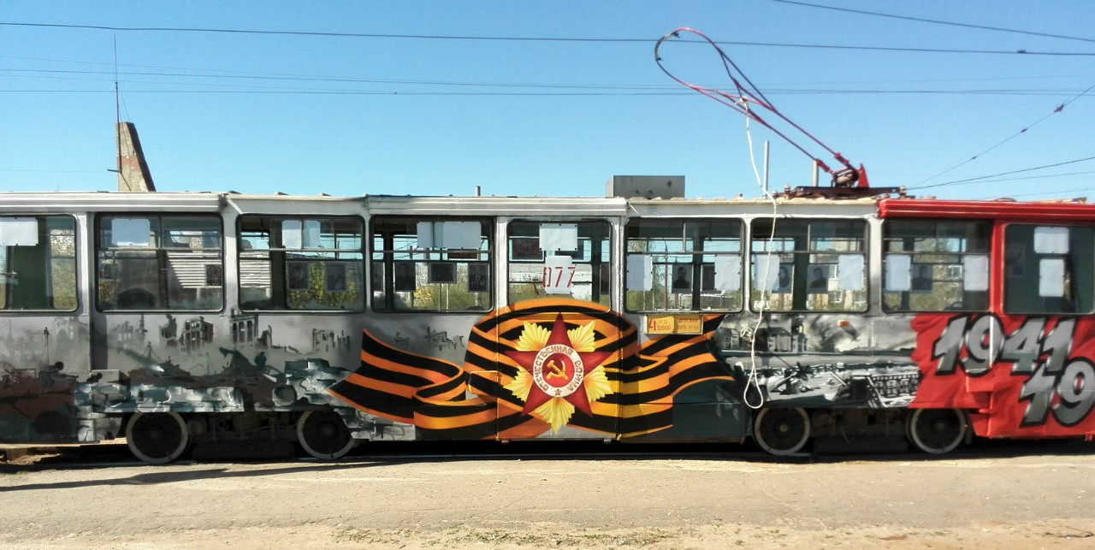
Рисунок 7 - Оформление трамвая к празднику «9 мая»
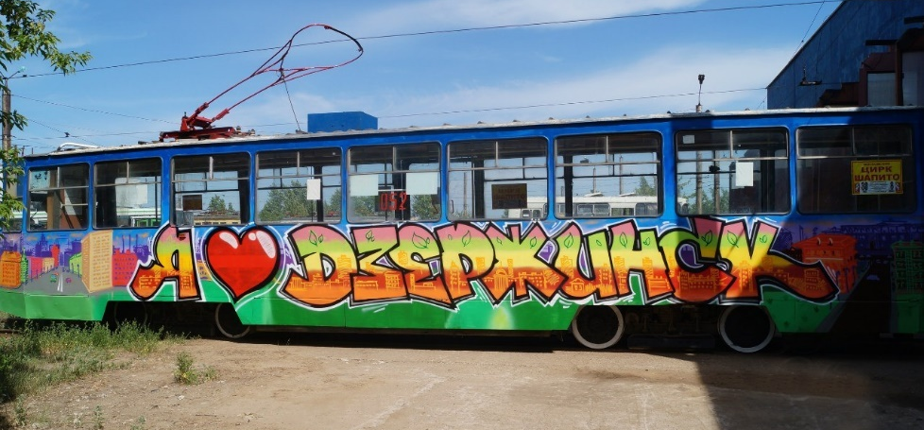
Рисунок 8 - Оформление трамвая к празднику «День города Дзержинска»

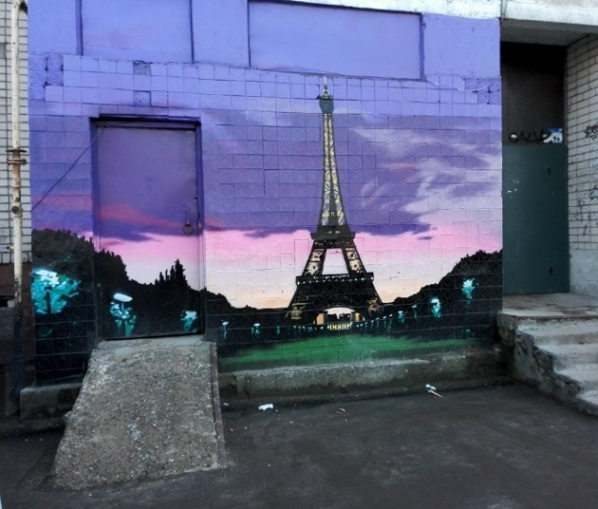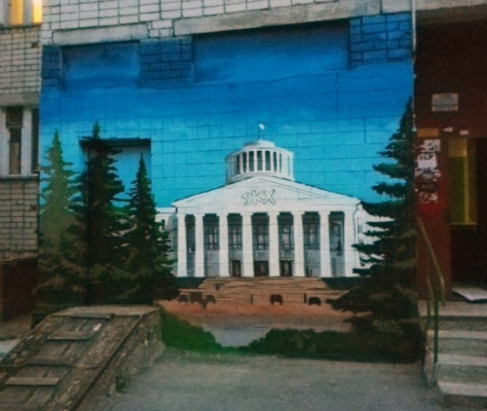

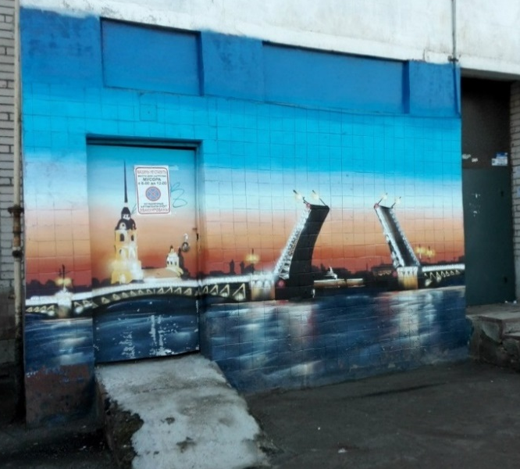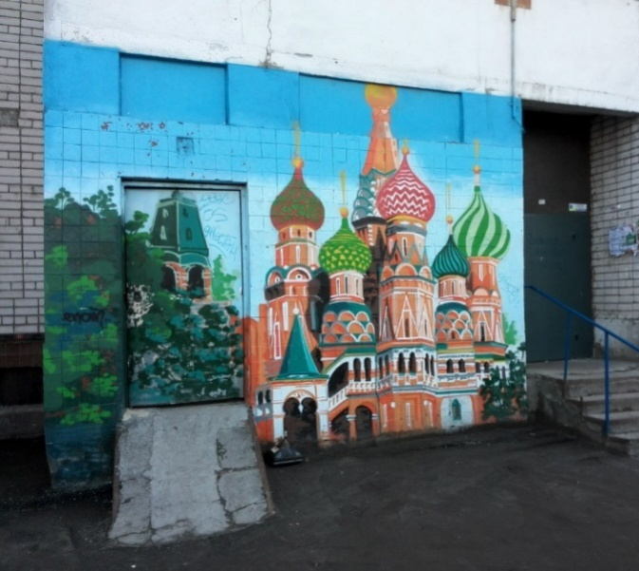
Рисунок 9 - Оформление фасадов подъездов на улице Попова, д. 36
Рисунок 10 – Дизайн-проект каллиграфии на текстиле и чехле мобильного телефона

